2ª SEMANA – 2º CORTE
Nome: |  |  | Data: ___/___/2020
Unidade Escolar: |  |  | Ano: 9º
Componente Curricular: Língua Portuguesa
Tema/ Conhecimento: ANÚNCIOS
Habilidades: (EF69LP02-A) Analisar e comparar peças publicitárias variadas (outdoor, anúncios e propagandas em diferentes mídias, spots, banner, jingle, vídeos etc.).
(EF69LP02-C) Perceber a construção composicional e o estilo dos gêneros em questão, como forma de ampliar suas possibilidades de compreensão (e produção) de textos.
(EF09LP04) Escrever textos corretamente, de acordo com a norma-padrão, com estruturas sintáticas complexas no nível da oração e do período.
(EF89LP11) Produzir, revisar e editar peças e campanhas publicitárias, envolvendo o uso articulado e complementar de diferentes peças publicitárias: indoor, anúncio de jornal/revista, para internet, spot, propaganda de rádio, TV, a partir da escolha da questão/problema/causa significativa para a escola e/ou a comunidade escolar, da definição do público-alvo, das peças que serão produzidas, das estratégias de persuasão e convencimento que serão utilizadas.
ANÚNCIOS – Leitura e criação

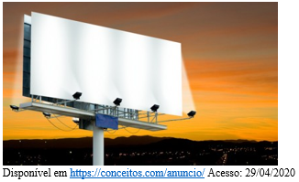
Estrutura: Como Fazer um Anúncio Publicitário?

Os anúncios publicitários são estruturados de diversas maneiras: com imagens e textos ou somente textos, não têm uma estrutura fixa padrão. Isso dependerá também do local em que será anunciado, por exemplo, o espaço que será preenchido com a mensagem (meia folha, uma folha, um outdoor, um cartaz).

A finalidade deste tipo de texto é de persuadir o leitor. O anunciante (emissor) tem o objetivo de convencer o telespectador (receptor) sobre a boa qualidade de um determinado produto, convencendo-o a adquiri-lo.
Isto nos remete à ideia daquele velho ditado popular, o qual diz que “a propaganda é a alma do negócio”, e se analisarmos, concluiremos que a afirmação é totalmente verídica, porque quanto mais criativo e objetivo for o anúncio, mais haverá a possibilidade de aceitação. Para isso, é importante saber o público-alvo, ele é um fator decisivo perante a elaboração das estratégias a serem aplicadas.
Disponível em: https://brasilescola.uol.com.br/redacao/anuncio-publicitario.htm Acesso: 29, abr. 2020.

Atente-se para a sua estrutura

Título
Geralmente é bastante criativo e atraente, baseado em um jogo de palavras carregadas de linguagem conotativa, justamente com o intento de atrair o consumidor. Imagens - As mais inusitadas possíveis, dispostas de forma a chamar a atenção de acordo com as características do produto anunciado.
Veja um exemplo de título:

“Novo Chocolate Asteca: Mais Delicioso!!!”

Corpo de Texto
Nesta parte é desenvolvida a ideia sugerida no título, com uma mensagem ou informação que envolva os aspectos persuasivos da linguagem publicitária, acrescidos de adjetivos, verbos no imperativo, vocativos e imagens. É apresentado de maneira breve, numa linguagem clara e simples. Utiliza, muitas vezes, uma linguagem coloquial (informal) para se aproximar do público alvo.
Sendo assim, podem incluir figuras (metáforas, metonímia, hipérbole, ironia, etc,) e vícios de linguagem (estrangeirismo, neologismos, ambiguidade, etc.).
“Experimente o novo e delicioso chocolate asteca: com mais de 70% de cacau e 0% de gordura saturada.”

Identificação ou Marca do Produto
Funciona como uma “assinatura” do anunciante. Ocorre também de aparecer o Slogan junto à marca anunciada, para dar mais ênfase à comunicação. Segue a marca do produto, junto com o logotipo da empresa, por exemplo:
"Chocolate Asteca LTDA"

Contato
São as informações de contato e identificação da empresa que comercializa o produto, por exemplo, número de telefone (serviço do consumidor), e-mail, página da internet e das redes sociais (facebook, twitter, linkedIn, tumblr, dentre outros).
"E-mail: choco_asteca@produtos.com
Página Oficial: www.chocolateasteca.com
Facebook: www.facebook.com/chocolateasteca
Serviço de Atendimento ao Consumidor (SAC): 0800 554 4000"

Disponível em: https://www.todamateria.com.br/caracteristicas-do-anuncio-publicitario/ Acesso: 29, abr. 2020. (Adaptado)

Algo importante nos textos publicitários é a criação de slogan (uma frase curta e de fácil memorização) ou manchetes, os quais resumem em um único enunciado as informações e os objetivos do texto.
Exemplo de slogan:
“TIM - Viver sem Fronteiras”, RED BULL - Te dá Asas!

Disponível em https://brasilescola.uol.com.br/redacao/anuncio-publicitario.htm Acesso: 29, abr. 2020. (Adaptado)

Confira o exemplo de anúncio publicitário - Coleta Seletiva - O anúncio publicitário sobre coleta seletiva foi promovido pelo Governo de São Paulo e tem como intuito divulgar a importância de ter o cuidado com a coleta seletiva, confrontando o leitor através da frase “O lixo é seu”.
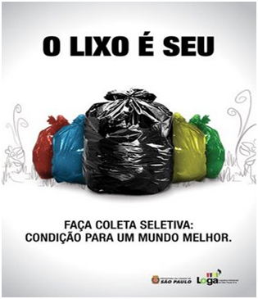
Texto 1 - Disponível em: https://escolaeducacao.com.br/anuncio-publicitario/ acesso: 30, abr. de 2020.

ATIVIDADES

TEXTO 2
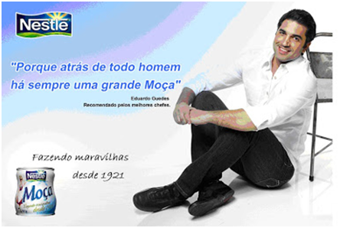
Disponível em: http://tudosaladeaula.blogspot.com/2016/11/atividade-de-interpretacao-de-anuncio.html 30, abril. 2020.

1º. Os anúncios são dirigidos a um público-alvo.
a) Qual é o público-alvo desse anúncio?
b) Como você chegou a essa conclusão?
2º. Identifique no texto:
a) o produto oferecido:
b) segundo o anúncio, há quantos anos o produto é ofertado?
3º. Por que aparece no texto o nome Eduardo Guedes? Explique qual é a importância dessa informação?
Disponível em: http://tudosaladeaula.blogspot.com/2016/11/atividade-de-interpretacao-de-anuncio.html 30, abril. 2020. (Adaptado)
4º. No texto 2, em “Porque atrás de todo homem há sempre uma grande Moça”

- porque a palavra negritada está grafada com letra maiúscula?
- que ambiguidade ela apresenta?
- qual figura de linguagem ela representa?
- baseado nos conhecimentos que você possui sobre acentuação gráfica, responda: o acento na palavra atrás é justificado por qual regra de acentuação?

5º. Assinale a alternativa correta com relação aos principais suportes de veiculação dos textos publicitários.

- ( ) Os textos publicitários circulam apenas na internet, em sites e blogs.
- ( ) Os textos publicitários são veiculados em livros didáticos para que os professores possam utilizá-los como hipertexto e ensinarem os alunos a desenvolverem um texto cuja função da linguagem é apelativa.
- ( ) Os textos publicitários são os outdoors encontrados ao longo das ruas e avenidas das grandes cidades alertando as pessoas com relação aos cuidados com a saúde e alimentação.
- ( ) Os textos publicitários são veiculados em televisão, internet, rádio, jornais, revistas, outdoors, pontos de ônibus, postes de iluminação pública etc.
Disponível em: https://brasilescola.uol.com.br/redacao/textos-publicitarios.htm Acesso: 03, abr. 2020

6º. Com relação aos textos publicitários, marque a alternativa que melhor define seus principais objetivos.

- ( )Os textos publicitários têm o objetivo de divulgar as produções literárias e não literárias escritas pelos publicitários.
- ( )Os textos publicitários têm o objetivo de vender e/ou tornar pública alguma informação, anunciar algum produto ou serviço e/ou convencer os leitores.
- ( )Os textos publicitários têm o objetivo de informar os leitores a respeito das atualidades econômicas e políticas dos estados e municípios.
- ( )Os textos publicitários têm o objetivo de anunciar quais são os produtos em oferta nos supermercados de médio e grande portes.
Disponível em: https://brasilescola.uol.com.br/redacao/textos-publicitarios.htm Acesso: 03, abr. 2020

Texto 3
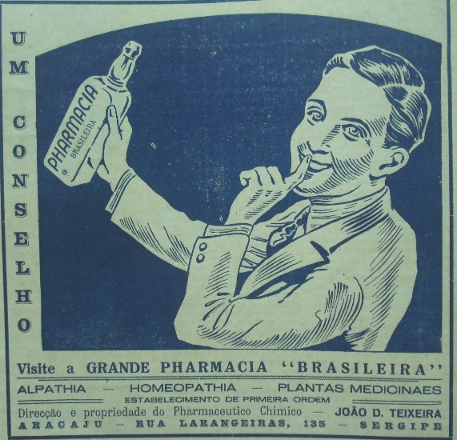
PHARMACIA Brasileira. Revista A Novidade, ano II, n. 6, 1937.
http://aracajuantigga.blogspot.com.br/2011_11_01_archive.html. Acesso em: 28 abril de 2020.

Texto 4
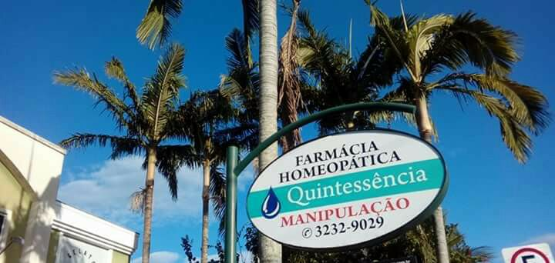
Disponível em: https://web.facebook.com/farmacia.homeopaticaquintessencia/photos/a.1441427566163867/1689259444714010/?type=1&theater
Acesso em 30 de abril de 2020.

Texto 5
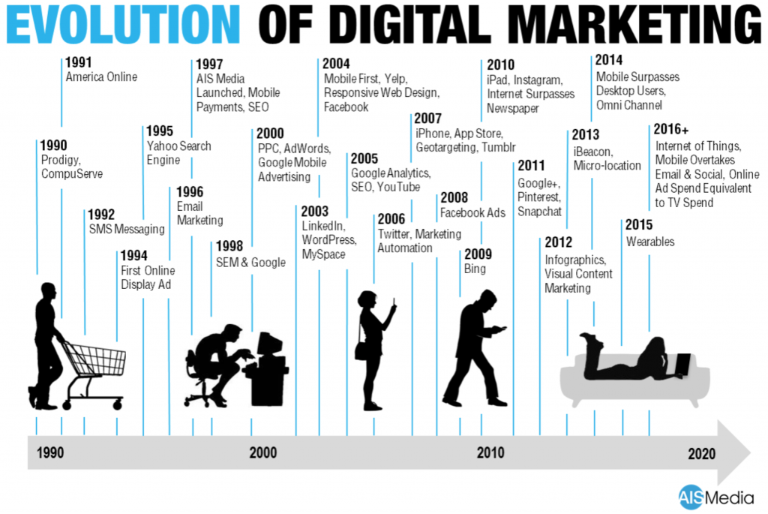

Disponível em: https://www.reamp.com.br/blog/2017/12/a-evolucao-da-propaganda-e-sua-importancia-nos-meios-digitais/ Acesso: 30, abr. 2020.

Leia os textos 3, 4 e 5 para responder às questões de 7 a 14.

7º - Verifica-se que no texto 3, escrito em 1937, algumas palavras têm grafia diferente da que escrevemos hoje. Retire do texto cinco (cinco) palavras com essa escrita diferente e escreva-as na forma correta.

8º - Apesar dessas diferenças, é possível compreender o que está escrito? Por quê?

9º - Ao comparar o texto 3 e o texto 4, observa-se claramente o quanto houve evolução nesse tipo de texto, cite elementos que demonstrem essa evolução.

10º - No texto 5, vemos “A evolução da propaganda e sua importância nos meios digitais”. Você acha que é possível acompanhar todas as mudanças que ocorrem no meio digital? Justifique sua resposta.

11º - Nas redes sociais é comum o uso de textos curtos, emojis, palavras abreviadas etc. Você concorda que o mal desempenho dos estudantes nas Redações do Enem tem como causa as postagens, isto é, a forma de escrever nas redes sociais? Justifique.

12º - Muitos professores, pais e a própria mídia tem incentivado a todos a praticarem o hábito da leitura. Atualmente, as pessoas têm lido mais que no passado, principalmente por causa dos meios tecnológicos. Na sua opinião essa afirmativa é verdadeira? Por quê?

13º- No texto 5, notamos duas palavras que já fazem parte do vocabulário brasileiro, pois são muito utilizadas no Brasil. Essas palavras já foram introduzidas ao nosso vocabulário e são conhecidas como estrangeirismo. Cite-as.

14º- A Língua Inglesa e a Língua Espanhola têm feito parte do nosso dia a dia, principalmente por causa das redes sociais. Como é chamada a pessoa que fala mais de uma língua?

ATIVIDADE DE PRODUÇÃO TEXTUAL
Agora é a sua vez de produzir
15º - Faça um anúncio publicitário promovendo uma ideia ou um produto.

- Primeiramente, escolha a ideia e os objetivos que a envolvem:
- Para que ela é importante?
- Qual o público alvo envolvido?
- Vale utilizar imagens?

- Após respondida as perguntas, elabore um texto curto e criativo de acordo com a estrutura acima (título, corpo de texto, marca e contato).
- Importante conhecer o público alvo, ou seja, se o anúncio é destinado ao público jovem pode apresentar uma linguagem mais despretensiosa, com uso de figuras de linguagem e gírias.
- No entanto, se o público alvo são os idosos, a linguagem deve ser mais cuidada e clara, destituídas de gírias que podem não atingir o público pretendido.
- Pense que o anúncio pode estar no mural da escola e, portanto, deve conter um título interessante e que chame a atenção do público.
Disponível em: https://www.todamateria.com.br/caracteristicas-do-anuncio-publicitario/ Acesso: 29, abr. 2020. (Adaptado)

Respostas das atividades

1ª)
a) Cozinheiros, donas de casa e/ou pessoas que geralmente preparam comida.
b) (Resosta Pessoal) Sugestão: O produto anunciado e o cozinheiro famoso Eduardo Guedes.

2ª)
a) Leite Moça
b) 97 anos

3ª) Edu Guedes é famoso por apresentar um programa de culinária na televisão brasileira. Portanto, já que ele ganhou notoriedade da população brasileira em relação às comidas que prepara, foi escolhido, porque contribui para o sucesso da propaganda.

4ª)
- Para chamar a tenção e porque é a marca do produto.
- Ela substitui a palavra mulher no provérbio popular e ao mesmo tempo faz relação à marca do produto anunciado.
- Metáfora.
- Pela regra de acentuação das palavras oxítonas: acentuam-se as palavras oxítonas terminadas em a(s), e(s), o(s), em, ens.

5º) d)

6º) b)

7º) As palavras são: Pharmácia – alpathia – homeopathia – medicinaes – direcção – pharmacêutico – chimico – larangeiras
Escrita atual: farmácia – alpatia – homeopatia – medicinais – direção – farmacêutico – químico - laranjeiras

8º)- É provável que o aluno responda SIM. Porque apesar da escrita ser diferente, as palavras são próprias da Língua Portuguesa e muitas ainda são vistas em alguns estabelecimentos comerciais ou em livros.

9º) Os elementos que demostram a evolução são: a imagem bem colorida e chamativa; a distribuição dos elementos gráficos (texto verbal) no papel; o céu azul e as palmeiras, elementos relacionados à natureza que remetem à saúde do indivíduo que comprar naquela farmácia.

10º) Provavelmente eles responderão que NÃO. Isto porque, da mesma forma como as mudanças aparecem, também podem desaparecer, até mesmo sem as conhecermos.

11º). Provavelmente eles dirão que NÂO. Pois não é o meio virtual que prejudica a escrita, mas por não seguirem as regras da boa ortografia. Muitos não sabem escrever corretamente, desconhecem regras de pontuação e acentuação, etc.

12º). Esperamos que respondam SIM. Atualmente temos muitas formas de praticar a leitura como: outdoors, propagandas, cartazes, folhetins, facebook, whatsapp etc.

13º) – digital e marketing

14º) - Quem fala mais de uma Língua é chamado de poliglota.

15º) – Resposta pessoal, produção de texto.

Bons Estudos!

